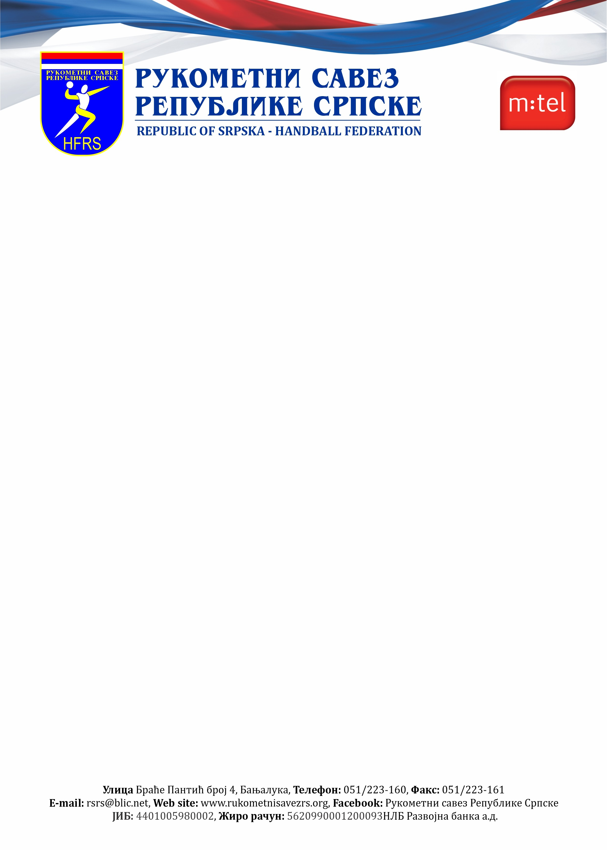

Дана 28.08.2025.године у Бања Луци извршено је извлачење такмичарских бројева за Прву лигу Републике Српске за жене за сезону 2025/2026.

1. | ЖРК МИРА | ПРИЈЕДОР
2. | ЖРК БИЈЕЉИНА | БИЈЕЉИНА
3. | ЖРК РАДНИК | БИЈЕЉИНА
4. | ЖРК ДЕРВЕНТА | ДЕРВЕНТА
5. | ЖРК БОРЈА | ТЕСЛИЋ
6. | ЖРК СЕДМЕРАЦ | БРЧКО
7. | ЖРК КНЕЖОПОЉКА | К.ДУБИЦА
8. | ЖРК ЛЕОТАР | ТРЕБИЊЕ
9. | ЖРК МЛАДОСТ 1960 | БАЊА ЛУКА
РАСПОРЕД ТАКМИЧЕЊА – ПРВИ ДИО

1.КОЛО 20/21.09.2025.
1. | 2. | ЖРК БИЈЕЉИНА | 9. | ЖРК МЛАДОСТ 1960
2. | 3. | ЖРК РАДНИК | 8. | ЖРК ЛЕОТАР
3. | 4. | ЖРК ДЕРВЕНТА | 7. | ЖРК КНЕЖОПОЉКА
4. | 5. | ЖРК БОРЈА | 6. | ЖРК СЕДМЕРАЦ
5. |  | СЛОБОДАН: | 1. | ЖРК МИРА

2.КОЛО 27/28.09.2025.
1. | 7. | ЖРК КНЕЖОПОЉКА | 5. | ЖРК БОРЈА
2. | 8. | ЖРК ЛЕОТАР | 4. | ЖРК ДЕРВЕНТА
3. | 9. | ЖРК МЛАДОСТ 1960 | 3. | ЖРК РАДНИК
4. | 1. | ЖРК МИРА | 2. | ЖРК БИЈЕЉИНА
5. |  | СЛОБОДНА: | 6. | ЖРК СЕДМЕРАЦ

3.КОЛО 04/05.10.2025.
1. | 3. | ЖРК РАДНИК | 1. | ЖРК МИРА
2. | 4. | ЖРК ДЕРВЕНТА | 9. | ЖРК МЛАДОСТ 1960
3. | 5. | ЖРК БОРЈА | 8. | ЖРК ЛЕОТАР
4. | 6. | ЖРК СЕДМЕРАЦ | 7. | ЖРК КНЕЖОПОЉКА
5. |  | СЛОБОДНА: | 2. | ЖРК БИЈЕЉИНА

4.КОЛО 11/12.10.2025.
1. | 8. | ЖРК ЛЕОТАР | 6. | ЖРК СЕДМЕРАЦ
2. | 9. | ЖРК МЛАДОСТ 1960 | 5. | ЖРК БОРЈА
3. | 1. | ЖРК МИРА | 4. | ЖРК ДЕРВЕНТА
4. | 2. | ЖРК БИЈЕЉИНА | 3. | ЖРК РАДНИК
5. |  | СЛОБОДАН: | 7. | ЖРК КНЕЖОПОЉКА

5.КОЛО 18/19.10.2025.
1. | 4. | ЖРК ДЕРВЕНТА | 2. | ЖРК БИЈЕЉИНА
2. | 5. | ЖРК БОРЈА | 1. | ЖРК МИРА
3. | 6. | ЖРК СЕДМЕРАЦ | 9. | ЖРК МЛАДОСТ 1960
4. | 7. | ЖРК КНЕЖОПОЉКА | 8. | ЖРК ЛЕОТАР
5. |  | СЛОБОДНА: | 3. | ЖРК РАДНИК

- 25/26.10.2025. (субота/недеља) – Прво коло КУП-а РС

6.КОЛО 01/02.11.2025.
1. | 9. | ЖРК МЛАДОСТ 1960 | 7. | ЖРК КНЕЖОПОЉКА
2. | 1. | ЖРК МИРА | 6. | ЖРК СЕДМЕРАЦ
3. | 2. | ЖРК БИЈЕЉИНА | 5. | ЖРК БОРЈА
4. | 3. | ЖРК РАДНИК | 4. | ЖРК ДЕРВЕНТА
5. |  | СЛОБОДАН: | 8. | ЖРК ЛЕОТАР

7.КОЛО 08/09.11.2025.
1. | 5. | ЖРК БОРЈА | 3. | ЖРК РАДНИК
2. | 6. | ЖРК СЕДМЕРАЦ | 2. | ЖРК БИЈЕЉИНА
3. | 7. | ЖРК КНЕЖОПОЉКА | 1. | ЖРК МИРА
4. | 8. | ЖРК ЛЕОТАР | 9. | ЖРК МЛАДОСТ 1960
5. |  | СЛОБОДАН: | 4. | ЖРК ДЕРВЕНТА

8.КОЛО 15/16.11.2025.
1. | 1. | ЖРК МИРА | 8. | ЖРК ЛЕОТАР
2. | 2. | ЖРК БИЈЕЉИНА | 7. | ЖРК КНЕЖОПОЉКА
3. | 3. | ЖРК РАДНИК | 6. | ЖРК СЕДМЕРАЦ
4. | 4. | ЖРК ДЕРВЕНТА | 5. | ЖРК БОРЈА
5. |  | СЛОБОДНА: | 9. | ЖРК МЛАДОСТ 1960

9.КОЛО 22./23.11.2025.
1. | 6. | ЖРК СЕДМЕРАЦ | 4. | ЖРК ДЕРВЕНТА
2. | 7. | ЖРК КНЕЖОПОЉКА | 3. | ЖРК РАДНИК
3. | 8. | ЖРК ЛЕОТАР | 2. | ЖРК БИЈЕЉИНА
4. | 9. | ЖРК МЛАДОСТ 1960 | 1. | ЖРК МИРА
5. |  | СЛОБОДНА: | 5. | ЖРК БОРЈА

- 29/30.11.2025. (субота/недеља) – Друго коло КУП-а РС
- Распоред је направљен по Бергеровим таблицама са 10 екипа.
- Прво коло Купа РС се игра 25/26.10.2025. године
- Друго коло Купа РС се игра 07/08.12.2024.године
- Полуфинналне утакмице Купа РС се играју
- Финална утакмица Купа РС игра се
- Комесар има право измјене Календара такмичења у складу са нормативним актим Рукометног Савеза Републике Српске.

Комесар такмичења Богдан Ранкић

